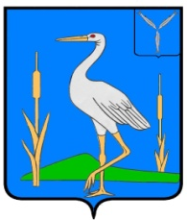
СОВЕТ
БОЛЬШЕКАРАЙСКОГО МУНИЦИПАЛЬНОГО ОБРАЗОВАНИЯ
РОМАНОВСКОГО МУНИЦИПАЛЬНОГО РАЙОНА
САРАТОВСКОЙ ОБЛАСТИ

РЕШЕНИЕ
№ 119/1
от 27.10. 2021года
с.Большой Карай

О внесении изменений в решение Совета Большекарайского муниципального образования №50 от 13.11.2014г. «Об установлении земельного налога на территории Большекарайского муниципального образования

В соответствии с Налоговым Кодексом Российской Федерации Совет Большекарайского муниципального образования Романовского муниципального района

РЕШИЛ:

- Внести следующие изменения в решение №50 от 13.11.2014г. :
п.5,6 утратили силу.
2. Настоящее решение подлежит обнародованию в «Большекарайском вестнике» и размещению на официальном сайте Большекарайского муниципального образования.
3. Настоящее решение вступает в силу с 1 января 2022 года.

Глава Большекарайского
муниципального образования Н.В.Соловьева

